บันทึกระบวนการเรียนรู้
ค้นหาข้อมูล เลือก Bot และสร้างแชทที่จะใช้ในการทำงานในแอพพลิเคชั่น Telegram
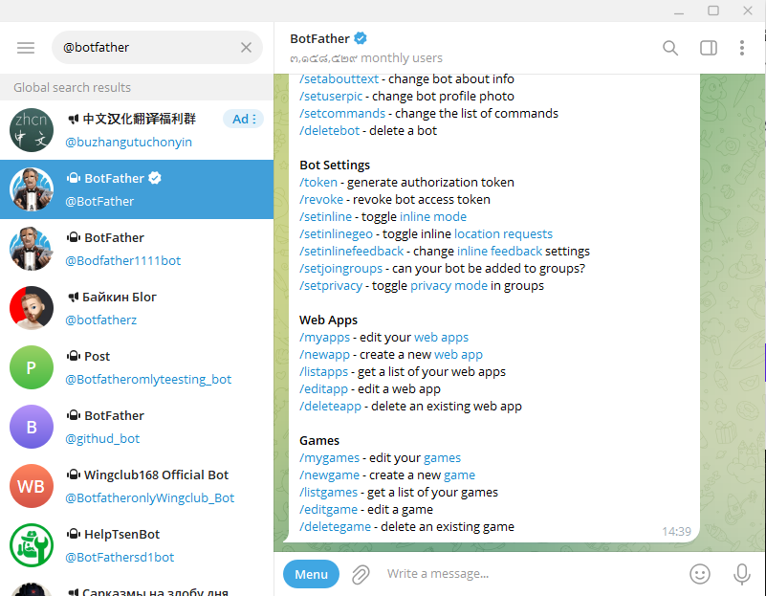
รูปที่ 1 เลือกบอทในแอพพลิเคชั่น Telegram
เมื่อเลือกบอทและสร้างห้องสำหรับการแชทสำเร็จแล้ว จะได้ Token ที่จะนำไปใช้ในการทำงาน ดังรูปที่ 2
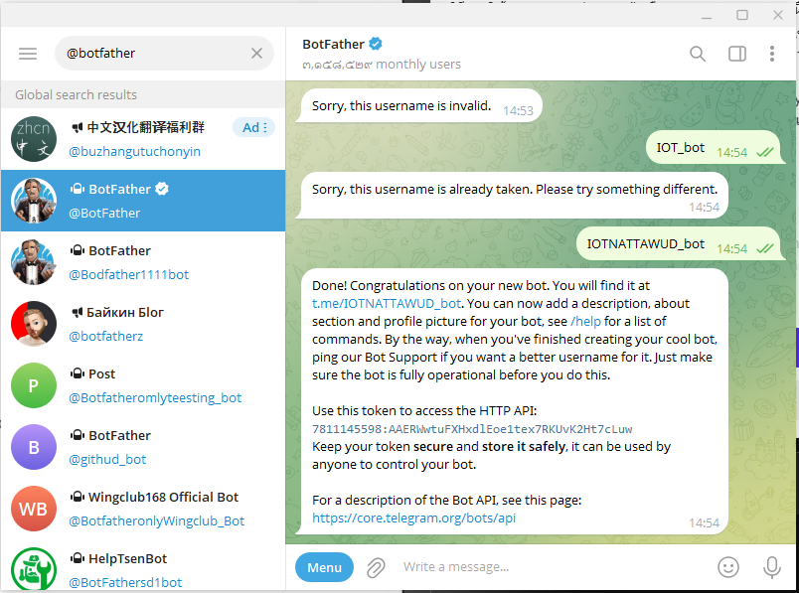
รูปที่ 2 สร้างบอทที่ใช้ในการแจ้งเตือน
ขั้นตอนในการรับ CHAT_ID ส่งแชทใดๆก็ได้ในห้องแชทที่สร้างขึ้นมา แล้วไปที่ลิงค์ https://api.telegram.org/bot(Token)/getUpdates
ในส่วนของTokenภายในลิงค์ ให้นำTokenที่ได้มา วางหลัง/bot แล้ว Enter ก็จะได้ CHAT_ID ดังรูปที่ 3
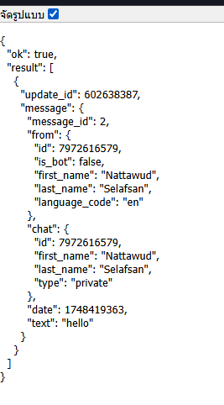
รูปที่ 3 การรับ CHAT_ID
เมื่อได้ TOKEN และ CHAT_ID มาแล้ว ทำการทดสอบ code สำหรับ Upload บน ESP32 และเชื่อมต่อไวไฟ เพื่อให้ ESP32 ส่งข้อมูลไปยังแชท Telegram
ส่งแชทอะไรก็ได้ในห้องแชทที่เราได้สร้างขึ้นมา
รูปที่ 4 ทดลองส่งข้อมูลจาก ESP32 ไปยัง Telegram

